Probleem connectie

Content Server (OTCS) -

OpenTelemetry (OTel)

OpenTelemetry (OTel)

Wat is het?
- OpenTelemetry is een open-source observability framework dat metrics, logs en traces verzamelt van applicaties.
https://opentelemetry.io/

Wat doet het?
- Verzamelt metrics en logs van Java applicaties (en andere talen)
- Stuur deze data door naar een collector, dashboard of observability tool
- Wordt toegevoegd via een Java agent (-javaagent) of SDK

No Code implementatie:
- Overview
  - https://opentelemetry.io/docs/concepts/instrumentation/zero-code/
- Java Agent
  - https://opentelemetry.io/docs/zero-code/java/agent/
- OTel collector
  - https://opentelemetry.io/docs/collector/

Gewenst resultaat
- OTCS draait zoals normaal met OTel agent actief
- Server start zonder fouten, agents werken normaal
- Metrics en logs van OTCS worden verzonden naar een OTel-collector door middel van de OTel Agent
- Traces zijn beschikbaar via de OTel collector

Huidige situatie
- OTCS draait op een Azure VM test omgeving
- OTel javaagent.jar is gedownload op de VM in: C:\otel

Wat ik geprobeerd heb/ Problemen

Wat geprobeerd is:
- OTEL Java Agent toegevoegd aan de opentext.ini config van OTCS:
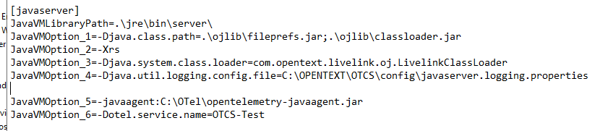
- Pad naar de Java agent gewijzigd naar een eenvoudigere locatie op: C:\OTel\opentelemetry-javaagent.jar

- JVM logging ingeschakeld om foutmeldingen en output te zien

- Proberen OTCS te starten via de console met: net start OTCS en via de services manager

Wat er gebeurt/ problemen:
- OTCS start niet als de Java agent toegevoegd is aan de opentext.ini
- Console geeft geen output, OTCS lijkt niet te starten
- JVM Logfiles worden alleen gemaakt wanneer de Java agent niet toegevoegd is
- Resultaat: metrics/logs komen niet binnen, geen zicht op waarom server niet start

